Descripción de empresa.

Nombre de la empresa:

PTV Telecom

Sector:

Sector terciario, Servicios de Telecomunicaciones a nivel nacional.

Actividad:

La actividad principal consiste en ofrecer packs de servicios de telecomunicaciones compuesto de televisión tanto por cable como vía streaming, telefonía fija, telefonía móvil e internet. Los procesos que se realizan son, construcción de cabeceras, diseño y construcción de la red, instalación de los equipos, distribución y gestión del servicio al cliente final.

Mapa conceptual de la actividad principal.

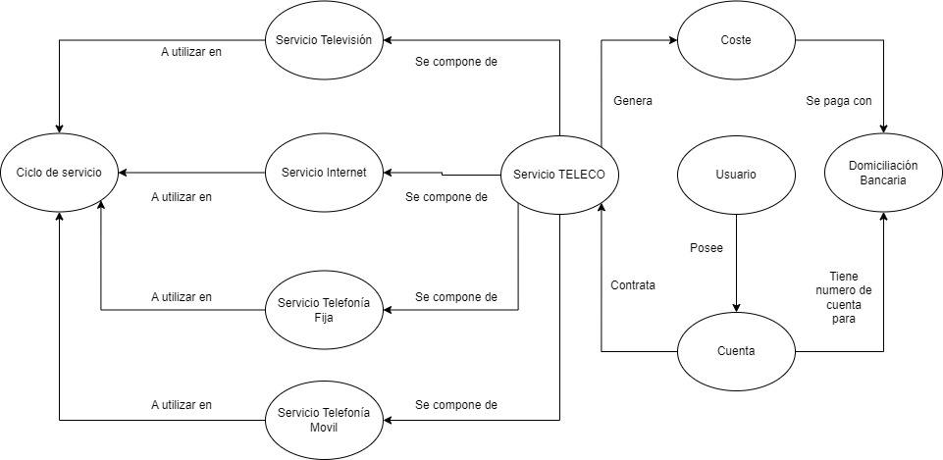

Numero de empleados:

200 Empleados.

Cargos y organigrama empresarial.

Director general:
* Máximo responsable de la organización y toma de decisiones estratégicas
* Por lo general supervisa a todos los demás cargos de la empresa
* También realiza tareas de dirección comercial.

Director técnico:
* Responsable de la dirección técnica de la empresa.
* Supervisa a los directores de los siguientes departamentos:
Operación y mantenimiento
Mantenimiento de red
Reforma y crecimiento de red
Logística
Etc.

Directores de departamento:
* Responsables de las diferentes áreas específicas de la organización
* Reportan directamente al director técnico.

Supervisor Comercial:
* Responsable de las contrataciones

Comercial:
* Encargado en realizar las contrataciones

Jefes de obra:
* Responsables de la ejecución exitosa de los proyectos FTTH.
* Responsable de los cableadores y fusionadores

Cableadores:
* Empleado que cablea y pone diferentes elementos de la red en zona.

Fusionadores:
* Empleado encargado de fusionar las mangueras de red.

Jefe de diseño:
* Responsables de la entrega de planos para la construcción de los mismos
* Responsable de los diseñadores.

Diseñadores:
* Encargados en replantear, diseñar y dibujar los planos de la red, ademas de realizar el seguimiento de obra de los mismo planos y activar las zonas disponibles para entregarlas al departamento comercial.

Jefe de infraestructuras:
* Responsable de la legalidad de canalizaciones y las cabeceras (infraestructuras de la red)
* Por el nivel de carga no necesita gente a su cargo.

Jefe de Logistica:
* Responsable de la cadena de suministro de los materiales necesario.
* Responsable del encargado de compras y de los encargados de los diferentes almacenes.

Encargado de compras:
* Encargado de realizar los pedidos de los diferentes materiales en tiempo y forma.

Encargado de almacén:
* Encargado de tener el almacén limpio y ordenado, a la vez deberá llevar un control de stocks correcto y al día.

Jefe de técnico:
* Responsable de las averías que puedan surgir en la red o en casa de los clientes.
* Responsable de los técnicos integrados.

Técnicos integrados:
* Encargados de mantener la red y realizar instalaciones en viviendas del cliente final.

Jefe administrativo:
* Responsable de la parte administrativa de cada delegación.

Administrativo/Atención al cliente:
* Encargado de cobros, gestiones y demás papeleo interno, ademas podrá ser parte de atención al cliente.

Copywriter/Especialista en redes sociales:
* Encargado de escribir contenido publicitario
* Rinde cuentas al director de marketing

Diseñador Grafico:
* Encargado en crear publicidad, folletos y diseños para redes sociales
* Rinde cuentas al director de marketing

Operador O&M:
* Encargado en realizar las acciones pertinentes para solucionar problemas de clientes telematicamente.

Auditor:
* Encargado en que todos los procesos se estén realizando correctamente.
* Rinde cuenta al director general.

Jefe recursos humanos:
* Responsable de la selección y contratación de empleados

Encargado de selección:
*Encargado de realizar las entrevistas y la selección de los posibles candidatos.

Encargado de contratación:
* Encargado de realizar la contratación de los candidatos propuestos por el encargado de selección.

Formador:
* Encargado de realizar la formación correcta a los empleados según su puesto.

Jefe de contabilidad:
* Responsable de la contabilidad de la empresa.

Contable:
* Encargado de realizar la parte contable de la empresa.

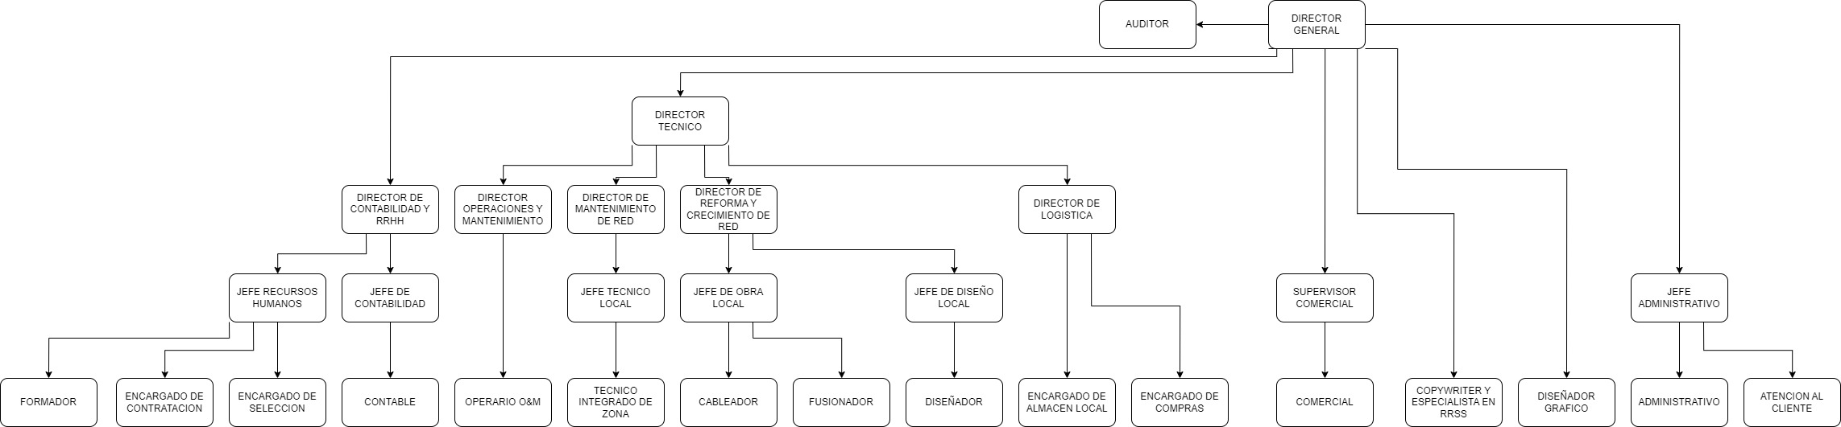

Necesidades departamentales
Contabilidad: Gestionar los gastos e ingresos de manera digital.

Recursos humanos: Acceso a la información de curriculums digitales y creación de formularios de contratación.

Formación: Material descargable de toda la formación ademas de notas exámenes de formación.

O&M: Acceso a los contratos de clientes, servicios contratados, equipos disponibles, y últimos valores de señal en la vivienda del cliente.

Dpto Técnico: Acceso a los contratos de clientes, servicios contratados y poder añadir y quitar equipos a la vivienda del cliente, añadir valores de señal y ademas de descargar de su stock el material utilizado en las instalaciones realizadas.

Reforma y crecimiento: Formularios para descargar el stock del material utilizado, ademas de acceso a los planos para poder realizar la tareas de despliegue de red.

Diseño: Acceso a planos y modificación de los mismo, ademas de introducción en la base de datos de direcciones en las cuales ya se pueden ofrecer el servicio.

Logística: Control de stocks, albaranes de entrada, salidas y envíos entre almacenes.

Comercial: Acceso a la base de datos para saber las direcciones en las que pueden ofrecer servicios e inserción de nuevos contratos a revisar por administración.

Marketing: Acceso a un calendario de promociones, autoposts en redes redes y gestor de contraseñas de las redes sociales.

Administración/Atención al cliente: Acceso a contratos, revisión y aceptación de los contratos de los comerciales, creación de nuevos contratos, accesos a los servicios contratados.

Centros de trabajo
Disponen de delegaciones en:

* Córdoba
* Sevilla
* Málaga
* Granada
* Jaén
* Madrid
* Alicante
* Valencia

Cada una de ellas dispone de varias cabeceras distribuidas por toda la ciudad aunque en ellas no hay ningún trabajador de forma fija, ya que son desplazados desde la delegación hasta el CPD para trabajos puntuales de montaje y parcheo.

La comunicación es siempre en castellano.

Los datos que se comparten son, contratos, planos e informes.

La comunicación es telefónica, por email, por skype o valija interna.

Córdoba es la sede principal, pero en todas las delegaciones se realizan los mismos trabajos que en la sede principal.

Infraestructura
Los empleados utilizan portátiles con SO Windows y el siguiente software:

* AS400
* Paquete Office
* Acrobat PDF
* Skype

Ademas de los programas técnicos de cada departamento como podría ser

Dpto diseño:
* AutoCAD

Dpto marketing:
* Ilustrator
* Indesing
* Photoshop

El sistema de backups lo proporciona los NAS de Synology de dos bahias , configurados con sistema espejo ademas de estar interconectados los backups entre delegaciones.
Ello permite el acceso a los planos desde cualquier punto y dispositivo.

La base de datos de clientes se accede mediante emulador cliente de AS400 desde toda España y estando el servidor en la delegación de Madrid.

Clientes:

Servicios orientados a usuario final, mayores de 18 años de todo tipo de perfiles, preferentemente personas trabajadoras y económicamente estables.

Proveedores:

Refitel: Proveedor de obturadores para tubos canalizados, retenedores para bajantes, tacos, bridas y anclajes.

Telnetix: Proveedor de conectores de todo tipo.

Cable networks: Proveedor de mangueras de fibra óptica.

AFT grupo: Proveedor de ferretería.

Vista alegre: Material de oficina.

Huawai: Proveedor de equipos, tanto OLTs como ONTs.

Todos los anteriores necesitaran acceso a las instalaciones para suministrar el material,

Acceso a ERP:
B2B: Los proveedores no es necesario que entren en el ERP
B2C: Los clientes deben poder acceder sus datos y a su factura con su gasto en llamadas actualizado.

Sistema de gestión actual

Actualmente se utiliza el sistema AS400 con lenguaje EPG y base de datos DB2/400, permisos de accesos configurables.

